ข่าวประชาสัมพันธ์กิจกรรมองค์การบริหารส่วนตำบลมะเกลือเก่า
อำเภอสูงเนิน จังหวัดนครราชสีมา

วันที่ ๑ เมษายน ๒๕๖๕ องค์การบริหารส่วนตำบลมะเกลือเก่าจัดกิจกรรมจิตอาสา “เราทำความ ดี ด้วยหัวใจ” พัฒนาเนื่องในวันสำคัญ จิตอาสาพัฒนาตลาด รวมพลังจิตอาสา อบต. รัฐ ราษฎร ทหาร ทำความดีด้วยใจ..ร่วมกันทำความสะอาดตลาดน้อย บ้านมะเกลือเก่า ตำบลมะเกลือเก่า พร้อมปรับปรุงภูมิทัศน์พื้นที่สาธารณะประโยชน์ ศาลาประชาคม หมู่ที่ ๒"
นายไพฑูรย์ มหาชื่นใจ นายอำเภอสูงเนิน ร่วมกับ นายเอกชัย พรหมพันธ์ใจ นายก อบต.มะเกลือเก่า และเจ้าหน้าที่ทหารจากศูนย์ต่อสู้ป้องกันภัยทางอากาศกองทัพบกที่ ๒ รพสต.มะเกลือเก่า ผู้ใหญ่บ้าน สมาชิกสภา อบต. อสม. และประชาชน รวมพลังจัดกิจกรรมจิตอาสาพัฒนาในโอกาส"วันเจษฎา" วันพระบาทสมเด็จพระนั่งเกล้าเจ้าอยู่หัว วันสำคัญของชาติไทย ร่วมกันทำความสะอาดล้างตลาดน้อยบ้านมะเกลือเก่า หมู่ที่ ๒ พร้อมปรับปรุงภูมิทัศน์ในพื้นที่สาธารณะประโยชน์ ศาลาประชาคมบ้านมะเกลือเก่า หมู่ที่ ๒ #มะเกลือเก่าเมืองน่าอยู่ #บริการด้วยใจ ห่วงใยประชาชน
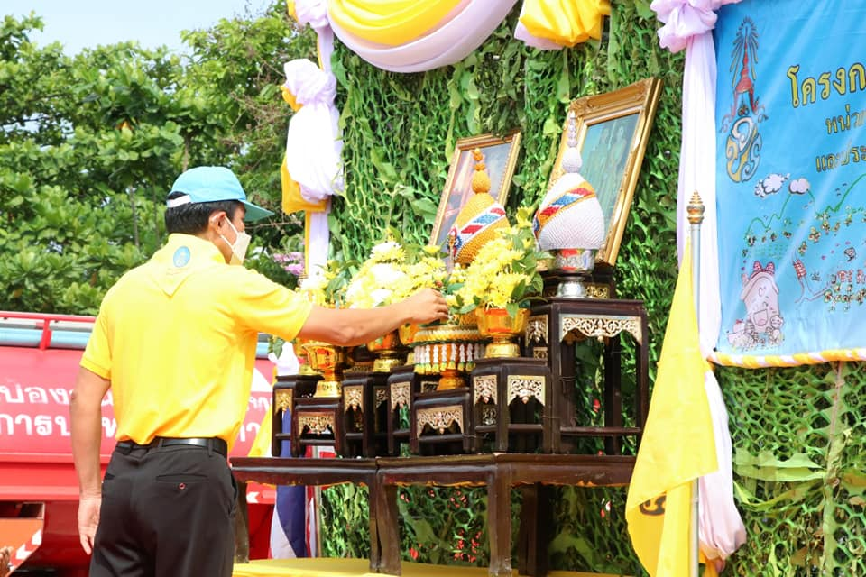

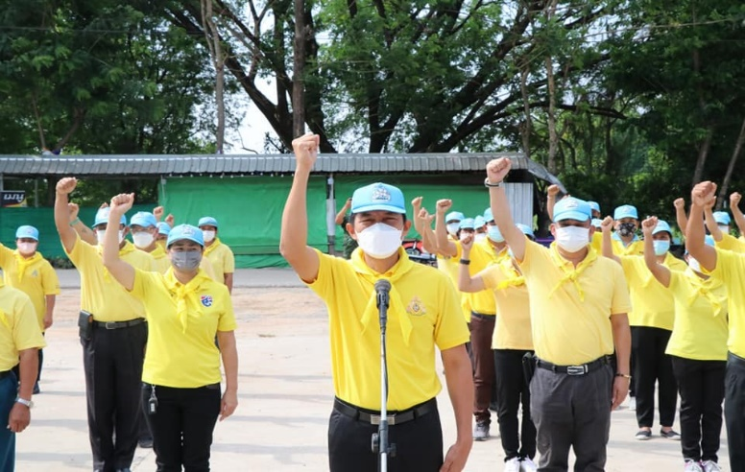
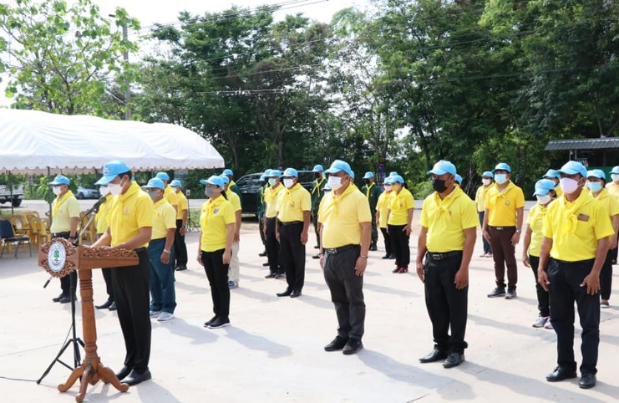

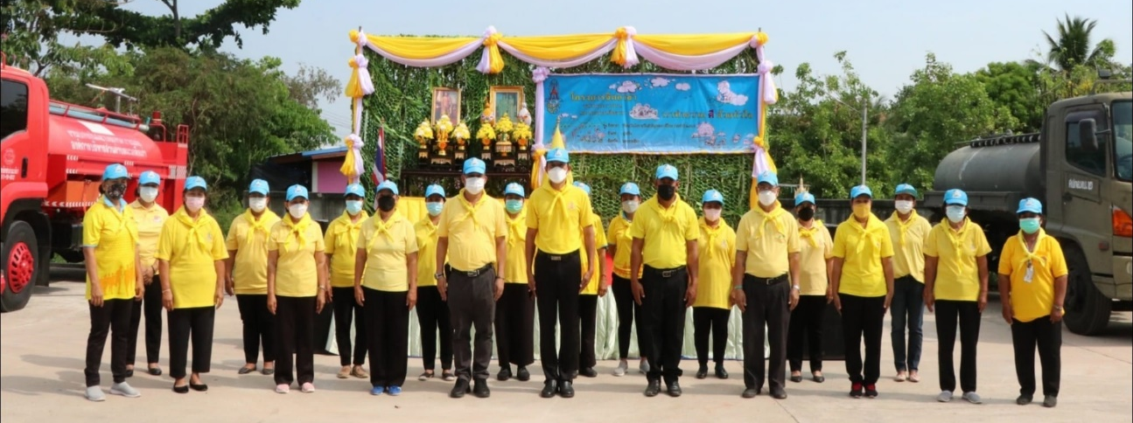

ข่าวประชาสัมพันธ์กิจกรรมองค์การบริหารส่วนตำบลมะเกลือเก่า
อำเภอสูงเนิน จังหวัดนครราชสีมา

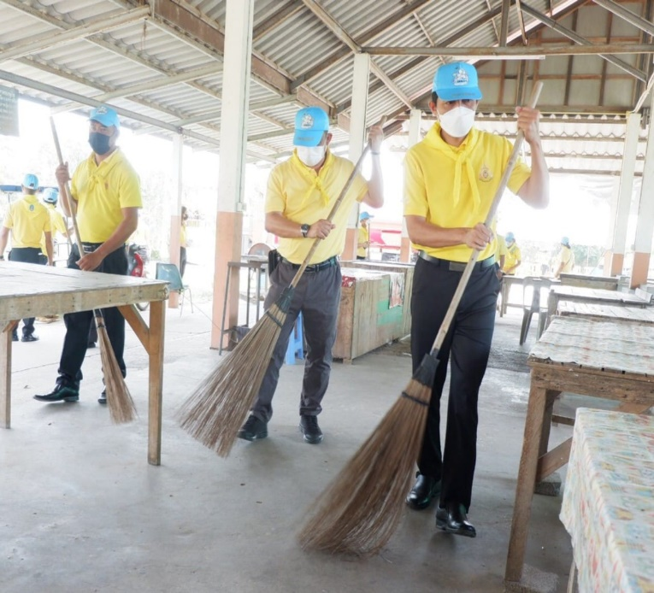
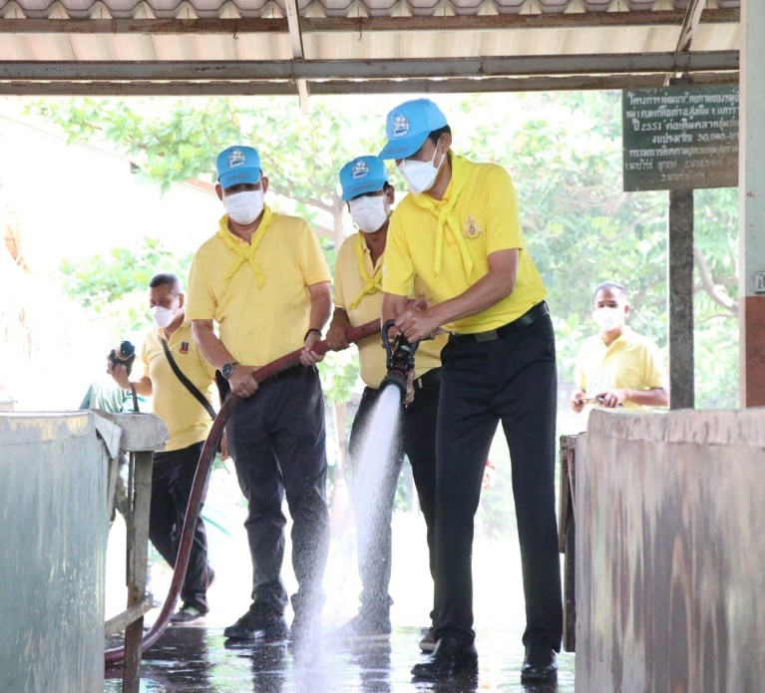

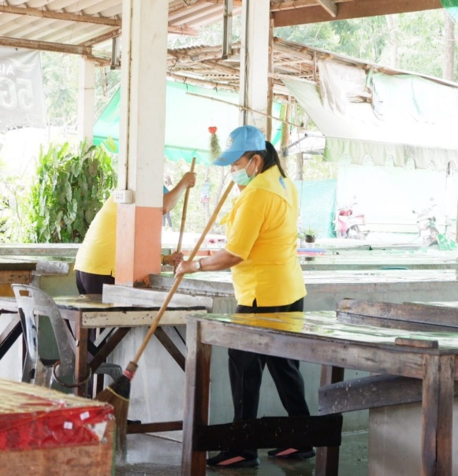
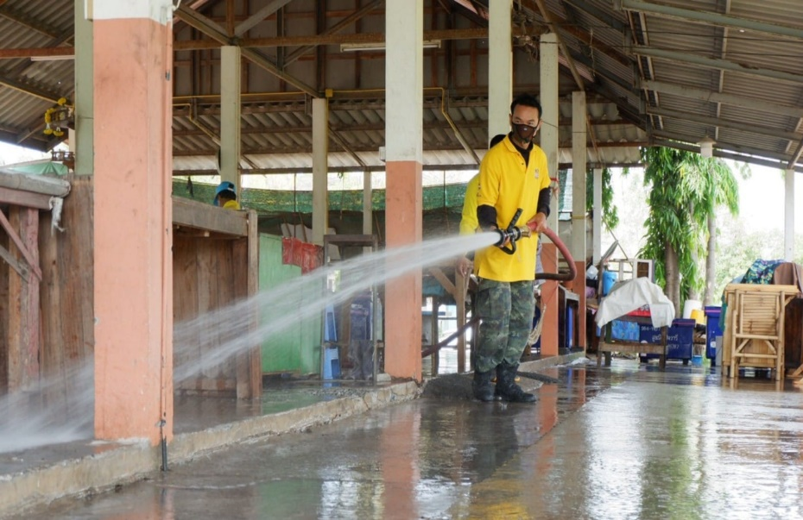

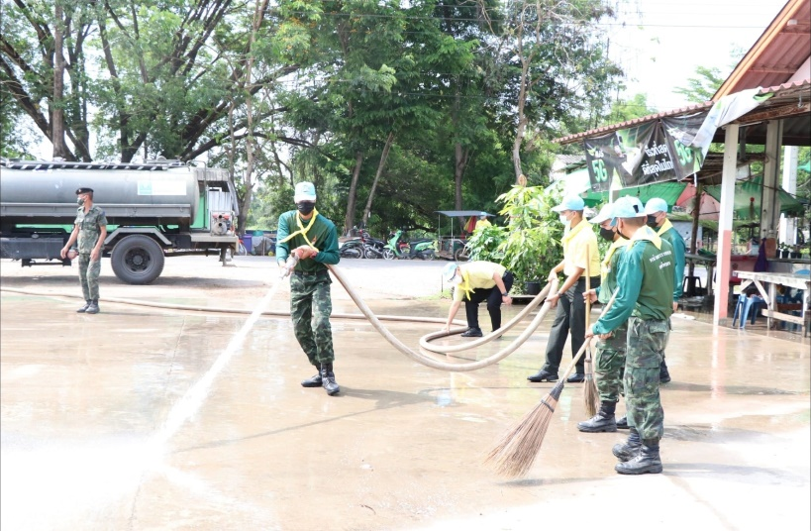
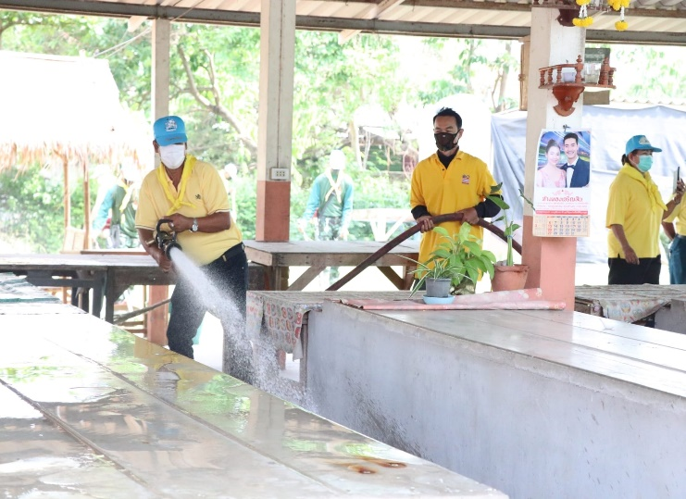

ข่าวประชาสัมพันธ์กิจกรรมองค์การบริหารส่วนตำบลมะเกลือเก่า
อำเภอสูงเนิน จังหวัดนครราชสีมา
